ประกาศสถานีตำรวจภูธรเซิม
เรื่อง ประกาศผู้ชนะการเสนอราคา ซื้อน้ำมันเชื้อเพลิงประจำเดือน มีนาคม 2568
โดยวิธีเฉพาะเจาะจง
------------------------------------------------------------------------------------------------------

ตามที่ สถานีตำรวจธรเซิม ได้มีโครงการกิจกรรมบังคับใช้กฎหมายและบริการประชาชนประจำเดือน มีนาคม 2568 โดยวิธีเฉพาะเจาะจง นั้นน้ำมันเชื้อเพลิง ประจำเดือน มีนาคม 2568 ผู้ได้รับการคัดเลือก ได้แก่ บริษัทนวดีบริการ โดยเสนอราคา เป็นเงินทั้งสิ้น 79,240 บาท ( เจ็ดหมื่นเก้าพันสองร้อยสี่สิบบาทถ้วน ) รวมภาษีมูลค่าเพิ่ม และ ภาษีอื่น ค่าขนส่ง ค่าจดทะเบียน และค่าใช้จ่ายอื่นๆ ทั้งปวง
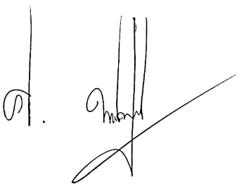
ประกาศ ณ วันที่ 1 มีนาคม 2568

พันตำรวจโท
( ศิริพงษ์ พหลชัยชูพงศ์ )
สารวัตรใหญ่สถานีตำรวจภูธรเซิม

